釜愛住韓屋《保證不走人蔘+保肝》入住韓屋體驗+三晚五花酒店、安東河回村、古羅馬的絕美咖啡廳（每人一杯咖啡或茶）、龍蝦一隻雞、鍋粑人蔘雞美食五天【德威.真航】
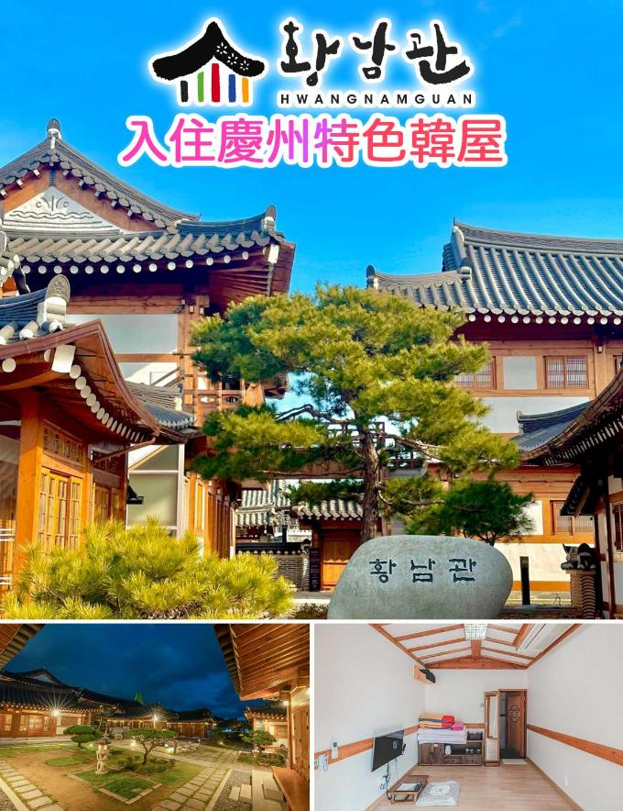
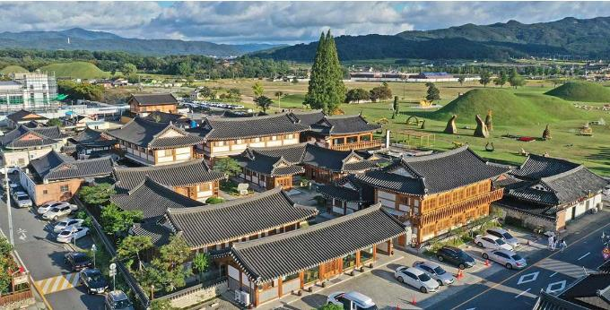
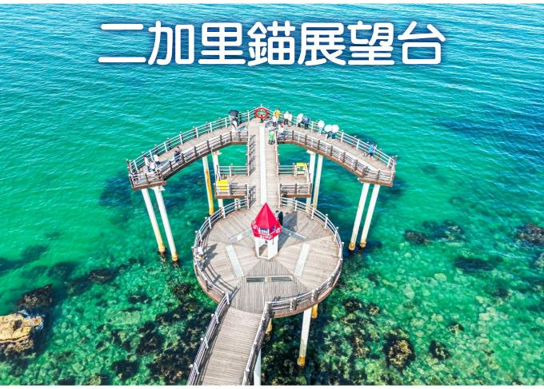
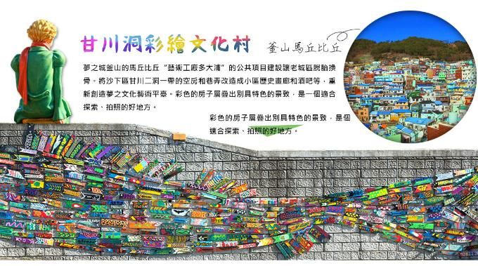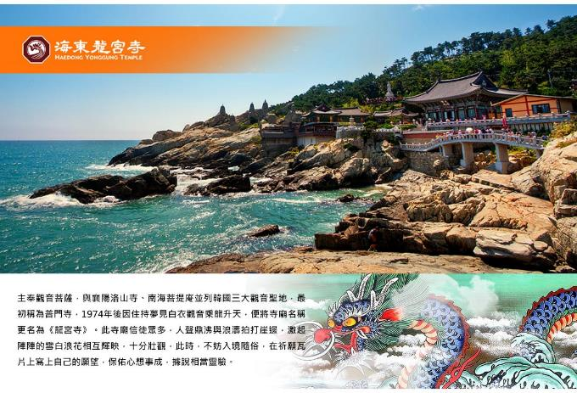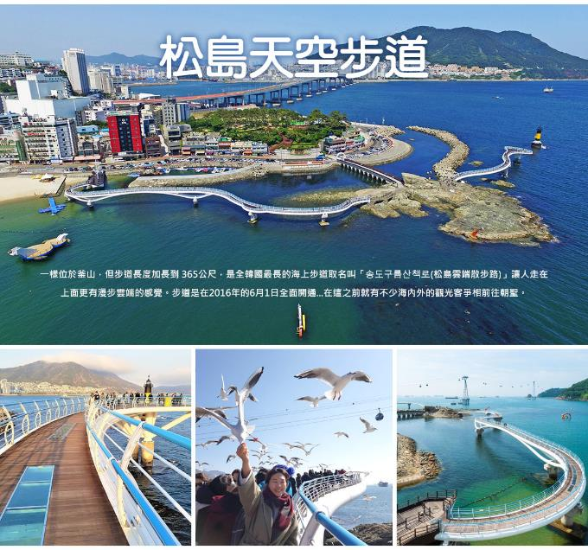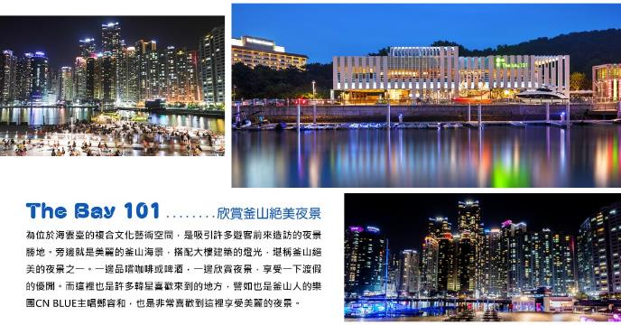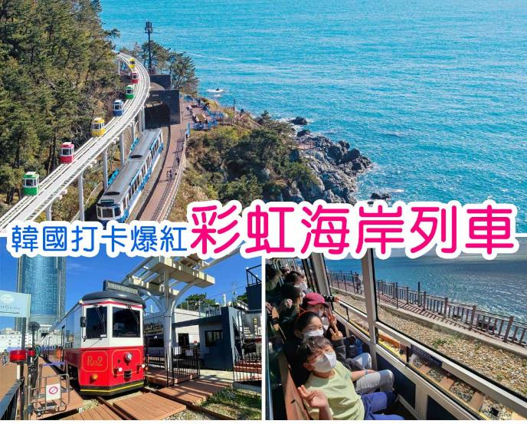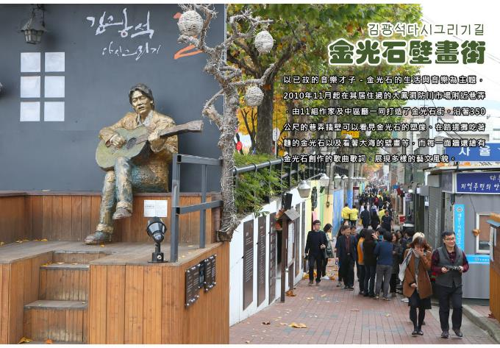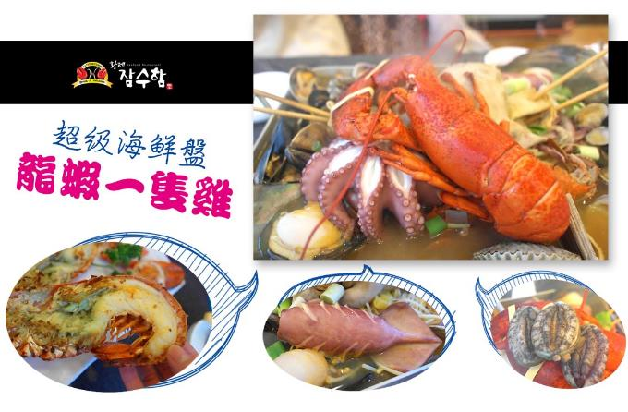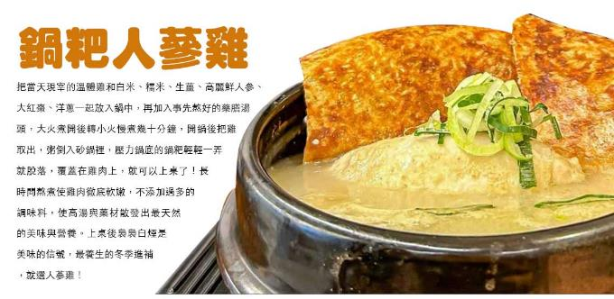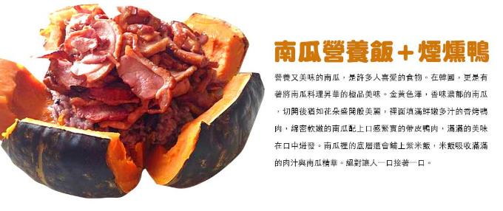
行程內容
第  1  天 | 桃園國際機場／大邱國際機場→傳統韓式汗蒸幕→英國女王伊莉莎白二世、美國小布希總統參訪之地~韓國代表性傳統村落世界遺產【安東河回村】 +韓國代表假面劇【河回別神祭假面舞（每周一固定休演）】+【河回世界面具博物館】→智慧森林圖書館【慶尚北道道廳未來倉庫圖書館】→韓國最長木棧橋【月映橋】~推薦必吃小吃月亮麵包  TPE/TAE TW664 02：00~05：25或LJ756 01：50~05：15  【汗蒸幕】是一種韓國傳統的休閒項目，使人輕鬆逼汗排毒，過去用於驅寒活血治病是王宮貴族的專利，現在韓國各地保留這項傳統；自從韓劇熱播於全亞洲後發揚光大。  【安東河回村】是韓國家喻戶曉的民俗村，三面被洛東江包圍，因而取名爲「河回」，意義是河流在此迴繞，也有人稱其爲「水環洞」。這裡不是人工形成的村莊，迄今都有人在此居住。  【河回別神祭假面舞】擁有800多年歷史的河回別神祭假面舞，主要展現了兩班、儒生等權貴階層及高麗時期代表佛教界的特權階層與一般平民百姓之間的衝突與矛盾。（每周一固定休演）  【河回世界面具博物館】河回洞假面博物館不僅可看到河回假面，還可在此一覽韓國各地的所有假面，甚至展示了世界各國的重要假面。  【月映橋】在陶山書院與屏山書院可窺探喜愛風雅之事與學問的儒生文化；以可愛畫作妝點而成的安東藝才村、以夢幻夜景聞名的月映橋皆是近來熱門的旅遊景點
 | 早餐：紫菜飯捲 中餐：韓國美食:安東粉絲燉雞+季節小菜 晚餐：韓國美食:鹽烤鯖魚定食+季節小菜
 | 住宿： 安東C.M PARK飯店 或 大邱TOYOKO INN飯店 或同級
第  2  天 | 環湖公園SPACE WALK（行走的雲霄飛車）→韓國首座海上樓閣【迎日臺】→《戀愛不可抗力,奔向愛情》拍攝地【二加里錨展望台】→韓劇《海岸村恰恰恰》取景地【浦項砂防紀念公園】→一秒穿回古羅馬的絕美咖啡廳（每人贈送一杯咖啡或茶）→韓風文青網美【皇理團路】特色美食大探索→入住傳統韓屋飯店體驗韓國傳統居家生活  【SPACE WALK（行走的雲霄飛車，韓國觀光100選）】刺激體驗!SPACE WALK用走的雲霄飛車，步道長333公尺，階梯數共有717階，以不銹鋼打造的天空步道，優雅的曲線與美麗的夜間照明，是鐵與光之都浦項的象徵。在此可以俯瞰360度周邊美景，能將浦項與製鐵所燦爛的夜景、迎日灣的日出、日落一覽無遺。  1 .身高未達110cm不可使用。  2.人數上限150人，需自行排隊體驗。  3.如遇天候不佳或特殊情況不開放以現場公告為主，敬請見諒。  【迎日臺】擁有韓國首座海上樓閣，稱為「迎日亭」。其美麗的空間與價值獲得認證，並於2013年獲得大韓民國空間文化大賞。規模兩層樓的迎日亭是由韓式建築模樣建成，沿著長80公尺的迎日橋來到觀景臺，再上到二樓，呈現眼前的將是壯闊無比的海景。夜間時，連結道路與迎日亭都被燈火點綴得美不勝收，因此也格外適合欣賞夜景。另外，從這裡望向對面的POSCO與迎日灣，風景也十分吸引人。  【二加里錨展望台】（船錨型天空步道）高10米，長102米，設計以「錨」形狀為主體，而展望台亦特別設計成蜿蜒步道，模仿拋錨時繩索時模樣，大玩空間創意！  【浦項砂防紀念公園】位於海岸山頂的小船讓人印象深刻， 其實這裡是「浦項砂防紀念公園」，2007年為紀念韓國砂防事業（植樹防災等）100周年而建立。  【慶州皇理團路】皇理團路過去是皇南洞鮑石路一帶被稱為「皇南大路」的巷子，現在的名字是皇南洞與首爾梨泰院經理團路的合成詞，意指「皇南洞的經理團路」。由傳統韓屋改建而成的餐廳、咖啡廳、照相館與商店林立，廣受MZ世代年輕人的支持與喜愛，街頭與建築處處洋溢著年輕人喜歡的新復古氛圍。
 | 早餐：飯店內用 中餐：馬鈴薯燉豬骨湯+季節小菜 晚餐：美食探索，敬請自理
 | 住宿： 慶州特色韓屋（兩人一戶炕房） 或同級
第  3  天 | 慶州地標~世界文化遺產【佛國寺】+【石窟庵】→海雲台超人氣海岸觀光列車（韓國新熱門景點）+青沙浦紅白燈塔→海東龍宮寺（以吾之名my-name拍攝地）→冬柏島APEC世峰樓→THE BAY 101（釜山夜景）  【佛國寺】為1995年被指定為世界文化遺產，建於新羅時代的西元751，直至774年完工，雖歷經1500年歲月，卻能顯示出其精巧的石雕工藝，迴廊與大雄殿以鮮明的丹青塗飾，安置釋迦牟尼像的寶殿內部色彩華麗，多寶塔雕刻優雅美觀，釋迦塔、極樂殿、毗盧殿內的阿彌陀佛與毗盧舍那佛像等眾多的國寶與文化遺產都顯示著當時新羅文化的登峰造極。  【慶州石窟庵】石窟庵（國寶）相傳是於新羅景德王10年由當時的宰相金大城所創建。從佛國寺沿山脊前往，登山路約長3公里，新設道路約長9公里。石窟庵的整體構造為方型與圓型、直線與曲線、平面與曲面的結合，特別是牆四周雕刻的38座佛像，無一不是傑作，透過整體的協調，展現出高度的哲學性與科學的一面。中央由白色花崗岩製成的如來坐像本尊佛像是正俯瞰東海。  【Blue Line Park海岸列車】位於海雲臺尾浦-青沙浦-松亭區段長達4.8公里的舊鐵道所改建而成，是釜山海雲臺觀光特區的核心觀光設施之一，沿著海岸線一路延伸的鐵軌欣賞美麗的海景。  【青沙浦紅白燈塔】而觀景臺正前方至青沙浦燈塔整齊並排的5個暗礁、青沙浦秀麗的海岸景觀，以及夢幻的日出、夕陽美景，是這裡最不容錯過的景色。青沙浦燈塔--青沙蒲港的海岸旁豎立了兩個燈塔一個乳白色一個是紅色相互輝映，寧靜海港被落日斜輝映照得一片橙紅，兩個燈塔的倒影在水中輕輕盪漾，意境優美，也就是因為如此的美景才會一直成為韓劇及廣告的拍攝地。  【海東龍宮寺】主奉觀音菩薩，與襄陽洛山寺、南海菩提庵並列韓國三大觀音聖地，最初稱為普門寺，1974年後因住持夢見白衣觀音乘龍升天，便將寺廟名稱更名為《龍宮寺》。此寺廟信徒眾多，人聲鼎沸與浪濤拍打崖邊，激起陣陣的雪白浪花相互輝映，十分壯觀，此時，不妨入境隨俗，在祈願瓦片上寫上自己的願望，保佑心想事成，據說相當靈驗。  【冬柏島APEC世峰樓】位於釜山海雲台冬柏島上的APEC 世峰樓，為第13屆APEC高峰會的會場，目前被用於紀念館和高級國際會議場所。整體建築融入韓國傳統建築「亭子」概念，並以現代式呈現；屋頂展現冬柏島稜線具體化；內裝以韓國傳統文化為主；整棟三層樓的建築，由內而外都可以看到韓國傳統建築身影，卻巧妙地完美融合自然合憲拜美的高級國際會議場所。  【The Bay 101欣賞釜山絕美夜景】為位於海雲臺的複合文化藝術空間，是吸引許多遊客前來造訪的夜景勝地。旁邊就是美麗的釜山海景，搭配大樓建築的燈光，堪稱釜山絕美的夜景之一。一邊品嚐咖啡或啤酒，一邊欣賞夜景，享受一下渡假的優閒。而這裡也是許多韓星喜歡來到的地方，譬如也是釜山人的樂團CN BLUE主唱鄭容和，也是非常喜歡到這裡享受美麗的夜景。
 | 早餐：飯店外，韓國養生早餐 中餐：南瓜營養飯＋煙燻鴨+季節小菜 晚餐：皇帝海鮮宴:龍蝦一隻雞（四人一隻龍蝦）+季節小菜
 | 住宿： 釜山Grab the Ocean松島飯店（四星酒店） 或 釜山宜必思大使飯店（四星酒店） 或同級
第  4  天 | 甘川洞文化村~尋找小王子之旅→潮流彩妝城→松島天空步道→龍頭山公園（不上塔）→南浦洞國際市場＋光復洞時裝街+BIFF國際電影廣場  【甘川洞文化村】夢之城釜山的馬丘比丘“藝術工廠多大浦”的公共項目建設讓老城區脫胎換骨。將沙下區甘川二洞一帶的空房和巷弄改造成小區歷史畫廊和酒吧等，重新創造夢之文化藝術平臺。彩色的房子層疊出別具特色的景致，是一個適合探索、拍照的好地方。  【松島天空步道】一樣位於釜山，但步道長度加長到 365公尺，是全韓國最長的海上步道取名叫「송도구름산책로（松島雲端散步路）」讓人走在上面更有漫步雲端的感覺。步道是在2016年的6月1日全面開通...在這之前就有不少海內外的觀光客爭相前往朝聖。  【龍頭山公園】位於釜山市區內的丘陵，亦是釜山三大名山。以前在龍頭山上可以從生長繁茂的松樹群的縫隙看見大海，於是其舊稱為《松峴山》；後來因其山勢就貌似出海蛟龍的龍頭，給人一種吞噬從日本渡海的倭寇的形象，所以又稱做龍頭山。  【南浦洞時尚鬧區】此地最大的魅力還是在於擁有各種不同流行時尚的購物商品，讓您能盡情購物，享受購物的快感與樂趣。主要街道上的知名品牌、國內外品牌到80%優惠的過季商品大拍賣等暢貨中心，各種您所想像不到的購物商品應有盡有，是購物族的最愛。  【光復洞時裝街】韓戰結束後，這裡曾是難民避難和生活湖口的生存戰場。他們經營從釜山港進來的進口日用品來養家糊口，此市場便也因而得名；現在這裡銷售的商品包括時裝、皮革製品、電子產品、玩具等。比一般便宜20～30%，因此頗受國內外遊人歡迎。  【BIFF國際電影廣場】以介紹各種題材的全世界電影文化，挖掘新人，重新評價被遺忘的作品和作家為宗旨的釜山國際電影節，每年9月至11月在此舉行。街道上可發現各國明星的銅盤手印及簽名，我國的名導演侯孝賢，也在此留下了光榮的手印。
 | 早餐：飯店內用 中餐：五花肉吃到飽+季節小菜 晚餐：方便逛街，敬請自理
 | 住宿： 釜山Grab the Ocean松島飯店（四星酒店） 或 釜山宜必思大使飯店（四星酒店） 或同級
第  5  天 | 國立海洋博物館→韓國文化體驗營【DIY海苔飯捲+韓服體驗】→西面鬧區→文藝氣息壁畫街【金光石路】→大邱西門夜市美食大探索→大邱國際機場／桃園國際機場  TAE/TPE TW663 22：40~00：15+1或TAE/TPE LJ755 23：10~00：20+1  【國立海洋博物館】水滴飛濺的景象形象化的外觀，令人聯想到宇宙航空站。以蔚藍大海為背景，即使稱為最先進海洋基地也絲毫不遜色。以《我的海洋、我們的未來》為主題，將海洋的文化、歷史、生物、資源、科學等海洋所有領域融合的世界第一座綜合海洋博物館。  【金光石壁畫街】以已故的音樂才子－金光石的生活與音樂為主題，2010年11月起在其居住過的大鳳洞防川市場附近巷弄，由11組作家及中區廳一同打造了金光石街。 沿著350公尺的巷弄牆壁可以看見金光石的塑像、在路邊攤吃著麵的金光石以及看著大海的壁畫等，而每一面牆還繪有金光石創作的歌曲歌詞，展現多樣的藝文風貌。  【西面鬧區】釜山明洞之稱~西面，最大也最熱鬧的購物區，"西面1號街"是指從舊天佑莊至LG服務中心之間的一條寬8m、長330m的街道，位於釜山市釜山鎮區，是西面繁華的街道，以藝術街聞名。以"西面1號街"大型標誌為中心，四周聚集了許多酒吧和咖啡館。燈光絢爛的酒吧、美食街，總是充滿快樂、熱鬧的氛圍。  【西門傳統市場】四周聚集了許多酒吧和咖啡館。燈光絢爛的酒吧、美食街，總是充滿快樂、熱鬧的氛圍。氣氛佳的咖啡館和酒吧、便宜美味的餐廳都聚集在這條街上，年輕人絡繹不絕。此外，亦有電影院、演出場地、遊戲場等娛樂設施。週末有業餘音樂家的街頭表演、畫肖像畫、戲劇等多種文化活動，吸引更多國內外遊客。
 | 早餐：飯店內用 中餐：鍋粑人蔘雞+季節小菜 晚餐：方便逛街，敬請自理
 | 住宿： 機上

注意事項
《成團人數》
- 本行程最低出團人數16人以上（含），最多為42人以下（含），台灣地區將派遣合格領隊隨行服務。
《行程費用不包含以下項目》
- 售價不含全程領隊、導遊及司機之服務費，每人每日300元台幣。
- 個人新辦護照費用。
- 旅遊平安保險及旅遊不便險。
- 若於韓國確診時之隔離飯店及相關車資等費用。
- 返台檢疫要求之檢測、隔離飯店及相關車資等費用。
- 純係私人之消費：如行李超重費、自購商品、飲料酒類、洗衣、電話、電報及私人交通費。
- 若為一位大人 或 一位大人帶一位嬰兒報名參加，或需求單人入住一間房，需加收單房差。
- 一經確認後如個人因素取消或被拒絕入境韓國，將無法申請退費。
- 團體旅責險不包含當地染疫後的所有醫療費用。
《德威航空注意事項》
- 此團型使用團體機位，航班不可指定、不可延回、不可更改進出點、不可指定座位。
- 若需指定航班，建議改訂個人機票，以確保訂到您所需之航班，加價幅度依各航空公司之規定，另外提供報價。
- 航空公司保留航班時間調整及變更之權利。
- 此航班包含手提行李10公斤來回，拖運行李20公斤來回。
- 請務必於起飛前3小時抵達機場辦理登機手續，逾時關櫃旅客需自行負責。
- 德威航空關櫃時間為起飛前45分鐘，逾時未能辦妥登機手續敬請自行負責。
《參團須知與相關提醒》
- 以上行程僅供參考，正確之行程內容、班機時間、降落城市及住宿飯店，請以行前說明會資料為準。
- 團體若為特殊拜會團、會議參展團、學生團體，不適用於本行程之報價，需另行報價。
- 本行程恕不接受韓籍旅客及其家屬參團;當地參團須提供來回電子機票，恕不接受於韓國打工度假及工作者參團。
- 特殊規定如下：參加本行程若逢以下條件限定，費用需另計：
A.此行程報價限持中華民國護照散客參團適用，整組包團、參展團、會議團、學生團等特殊團體需另行估價，詳情請洽詢您的服務人員。旅客若提供或隱瞞不實資料經查明屬實，本公司有權拒收訂單，此為維護雙方誠信及旅遊品質，造成不便之處，敬請見諒。
B.學生及外籍人士（不含韓國籍），單持一本外國護照者，每人需加收NTD6,500元。
C.單筆訂單不足24歲及65歲以上報名人數不可超過半數，若超過半數則價格另議～請洽業務人員。
D.此行程報價僅適用於正常之散客報名，如遇特殊團體則團費需另計～請洽業務人員。
- 本行程設定為團體旅遊行程，故為顧及旅客於出遊期間之人身安全及相關問題，於旅遊行程期間，恕無法接受脫隊之要求；若因此而無法滿足您的旅遊需求，建議您另行選購團體自由行或航空公司套裝自由行，不便之處，尚祈鑒諒。亦不接受單幫客，僅能接受持台灣護照之旅客參團，持非台灣護照者，請洽業務人員另行報價確認。
- 本團體行程景點若客人不參加者，視為自動棄權，恕無法退費，本產品報價中所含景點門票等均按旅行社扣價核算，旅客不再享受其他折扣與優惠，亦不另行退還差價。
- 為考量旅客自身之旅遊安全並顧及同團其它團員之旅遊權益，年滿70以上及行動不便者之貴賓須有同行家人，方始接受報名，不便之處，尚祈鑑諒。
- 韓國因響應環保減少廢氣、汽機車、大型車停車超過3分鐘即須熄火關閉引擎，否則將會記點罰款，故司機會等客人上車後再開引擎及空調，請見諒！

